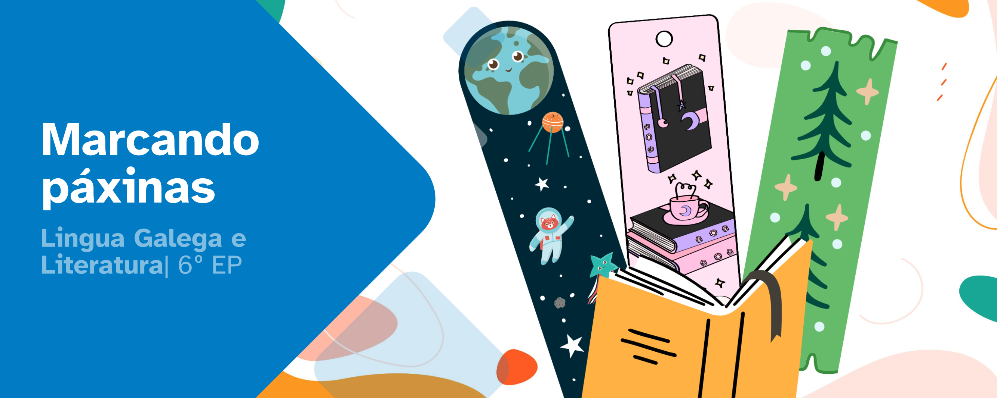
RESUMO DE CONTIDOS

Índice
1. Pillamos o tren 2
1.2. Pero... en que idioma falan? 2
A viaxe tamén é lingüística 2
Que se fala en España? 3
Chegar a outros idiomas 3
1.3. Segunda parada: as palabras 4
Principais clases de palabras 4
Clasificación dos substantivos 4
E como os podemos cambiar? 5
1.4. Indicacións do traxecto: Os textos instrutivos 6
Estrutura 6
Características 6
Tipos 7
1.5. A parada da acentuación 7
Ditongo 8
Hiato 8
A acentuación diacrítica 8


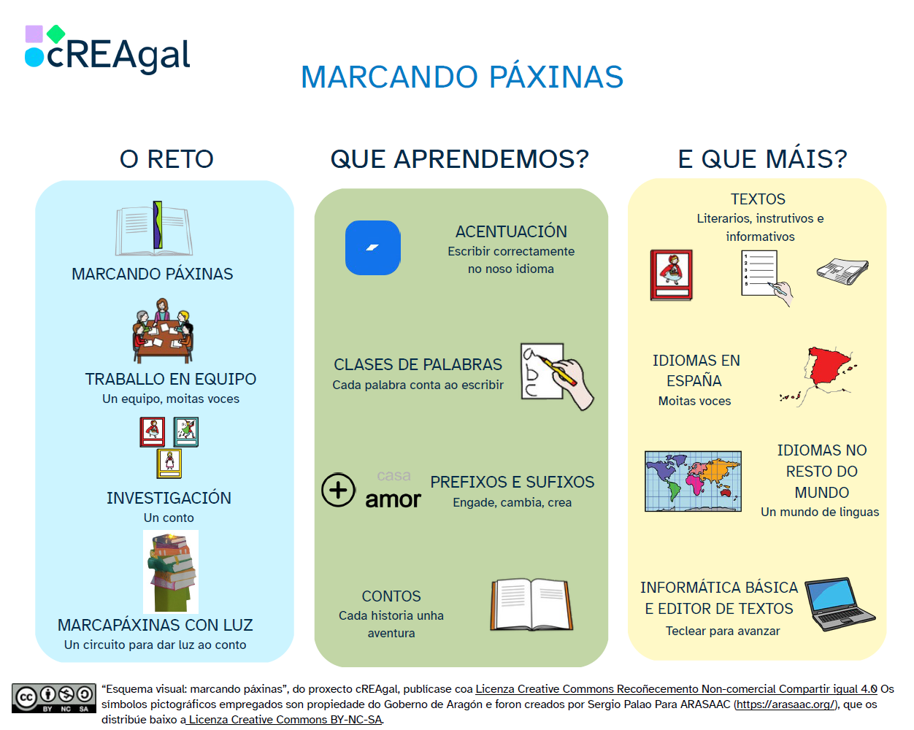

1. Pillamos o tren

1.2. Pero… en que idioma falan?

A viaxe tamén é lingüística
Cando emprendemos unha viaxe, son moitas as cousas que debemos levar nas maletas. Unha moi importante son ferramentas para comunicarnos. Un dicionario, unha guía de frases básicas ou simplemente coñecer algunhas palabras na lingua do lugar poden ser tan importantes como levar o billete de transporte.
Imos facer unha pequena proba para saber se estades preparadas!
Xa estamos de camiño ao noso lugar de destino, pero para chegar imos ter que ir parando en moitos lugares. Pero... que pasaría se chegamos a un país e non entendemos a súa lingua? Ou se atopamos un libro marabilloso pero está escrito nun idioma diferente?
Nesta parte da nosa aventura descubriremos a diversidade lingüística do mundo, como as linguas viaxan e se transforman e a importancia de valorar todas as maneiras de comunicarnos.

Que se fala en España?
A única lingua oficial en todo o territorio español é o español.
Galicia ten dúas linguas oficiais.
O éuscaro é oficial no País Vasco, aínda que se fala en outros territorios.
O galego é oficial en Galicia.
O catalán é oficial en Cataluña, ademais de selo en Illas Baleares e na Comunidade Valenciana.

Chegar a outros idiomas
Cando viaxamos a lugares con linguas diferentes ás nosas, pode ser difícil entender e comunicarnos. Aquí é onde a tradución xoga un papel esencial, xa que nos axuda a comprender libros, películas e informacións doutras culturas. Grazas a ela, podemos coñecer novas formas de pensar e de ver o mundo.
Pero traducir non significa só cambiar palabras dunha lingua a outra. Un bo tradutor debe prestar atención ao significado global do texto, aos xiros lingüísticos propios de cada idioma e aos aspectos culturais que poden influír na interpretación dunha mensaxe.
Existen libros moi coñecidos, como O Principiño ou Harry Potter, que foron traducidos a máis de 80 idiomas. Isto permitiu que persoas de moi diferentes lugares puidesen gozar da mesma historia, aínda que falasen linguas distintas.
A tradución é, en definitiva, unha ponte entre culturas. Grazas a ela, os coñecementos, as emocións e as narracións poden cruzar fronteiras e chegar a todos os recunchos do planeta.

1.3. Segunda parada: as palabras

Principais clases de palabras
As palabras teñen diferentes funcións, cada unha destas funcións é unha categoría. As principais son as seguintes:

Substantivos
Son as palabras que nomean (tamén chamadas nomes), poden ser seres vivos, obxectos, ideas ou sentimentos. Por exemplo: nena, gato, cadeira ou tristeza.

Determinantes
Son as palabras que van co substantivo e que o determinan. Poden ser: artigos, demostrativos, posesivos, numerais ou indefinidos. Por exemplo: a nena, este gato, a miña cadeira, dous estoxos ou algunha cadeira.

Adxectivos
Son as palabras que nos din como é ou como está o substantivo. Por exemplo: azul, pequena, lixeira...

Verbos
Son as palabras que indican unha acción. Por exemplo: cantar, beber ou ir.

Pronomes persoais
Son as palabras que nomean a persoas ou obxectos sen usar substantivos. Por exemplo: eu, ti, el, ela, nós...

Adverbios
Son palabras que indican circunstancias. Poden ser de tempo, lugar, modo, cantidade, afirmación, negación ou dúbida. Por exemplo: aquí, lonxe, moito...
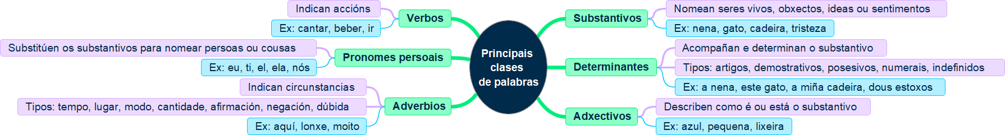

Clasificación dos substantivos

Propio
Son os substantivos que concretan. Por exemplo: María, A Coruña, Miño...

Común
Son os substantivos xenéricos. Por exemplo: lapis, barco, mochila...

Concreto
Son os que podemos percibir cos sentidos. Por exemplo: televisión, fariña, culler...

Abstracto
Son os que non podemos percibir cos sentidos. Por exemplo: fantasía, ledicia...

Contable
Son os que podemos contar. Por exemplo: bolso, aula, rapaz...

Incontable
Son os que non podemos contar. Por exemplo: alegría, azucre, auga...

Individual
Son aqueles que nomean unha soa persoa, animal ou cousa. Falan dun só elemento. Por exemplo: árbores, peixe, neno...

Colectivo
Son aqueles que, aínda estando no singular, nomean un conxunto de seres da mesma clase. Por exemplo: fraga, tropa, cardume...
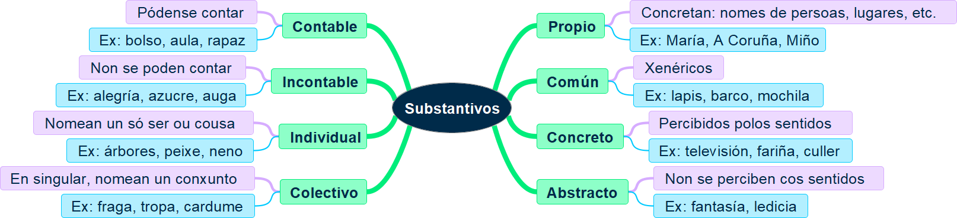

E como as podemos cambiar?
Existen dúas partículas que por si mesmas non teñen significado, pero uníndoas a outras palabras fan que cambie o seu significado estas son:

Prefixos
Son partículas que engaden ao inicio das palabras para obter un novo significado, dependendo do prefixo que se coloque terá un ou outro significado.

Sufixos
Son partículas que engaden ao final das palabras para obter un novo significado, dependendo do sufixo que se coloque terá un ou outro significado.
Prefixos | Significado e exemplo
A- an- anti- | Oposto ou contrario. Anormal.
Bi- | Dous ou dúas veces. Bilingüe.
Des- | Negación. Desconforme.
Hiper- | Superioridade. Hipermercado.
I- In- Im- | Negación. Inmortal.
Pre- | Con anterioridade. Precociñado.
Re- | Volver a. Remover.
Sobre- | Exceso. Sobrecarga.
Sub- | Debaixo de. Submarino.

Sufixos | Significado e exemplo
-eiro -eira | Oficio ou profesión. Carniceiro.  Froiteiro. Laranxeiro.  Xentilicio. Rianxeira.
-dor -dora | Nomea a partir dun verbo. Traballador.
-ista | Profesión ou oficio. Pianista.
-logo | Especialista. Neurólogo.
-oso -osa | Forma adxectivos de substantivos. Chuvioso.
-mente | Forma adverbios a partir de adxectivos. Rapidamente.
-ar | Pertence a. Muscular.
-iño -iña | Pequeno ou pequena. Rosiña.
-ón -ona | Grande. Cabezón.

1.4. Indicacións do traxecto: Os textos instrutivos
Os textos instrutivos son como as paradas dunha viaxe, cada paso guíanos cara o noso destino. Ao igual que seguimos indicacións para chegar a un lugar, empregamos instrucións para realizar diferentes accións na nosa vida diaria. Xa sexa unha receita ou unha guía de viaxe, estes tipos de textos mostran o camiño a seguir.

Textos instrutivos
Os textos instrutivos empréganse para explicar como realizar unha acción ou un proceso. Proporcionan indicacións claras e ordenadas para poder conseguir un obxectivo.

Características
Un texto instrutivo debe ter as seguintes características:
Claridade: usar unha linguaxe simple e directa.
Orde lóxica: as instrucións deben seguir uns pasos numerados ou unha lista.
Emprego de verbos en imperativo: como pode ser "corta o papel", "acende o ordenador"...
Imaxes ou gráficos: poden incluír imaxes ou gráficos para facilitar a comprensión e poder lograr o obxectivo proposto.

Estrutura
Os textos instrutivos teñen a seguinte estrutura:
- Título.
- Lista de materiais.
- Pasos numerados ou en lista.
- Consellos ou advertencias (no caso de ser necesario).

Tipos
Son textos instrutivos as receitas de cociña, os manuais de uso, as regras dos xogos e os experimentos científicos.
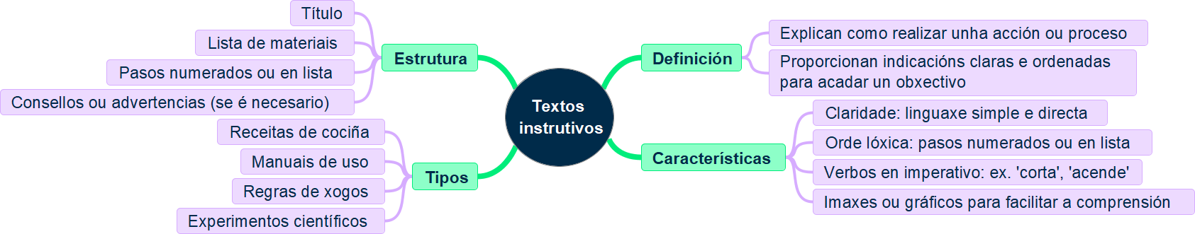

1.5. A parada da acentuación
Na nosa viaxe incrible, temos que facer unha para moi especial: a parada da acentuación. Aquí aprenderemos que, igual que os viaxeiros e viaxeiras levan unha maleta con cousas importantes, as palabras tamén levan algo especial cando o precisan: o acento gráfico. Hai palabras que o levan sempre, outras que nunca, e algunhas só levan cando cambian de sentido. Nesta parada descubriremos palabras especiais que non seguen as regras de acentuación, para que nunca se perda o acento gráfico polo camiño. É o momento de continuar coa aventura!
As palabras poden ter vogais seguidas que se atopan na mesma sílaba ou en sílabas diferentes. Aprenderemos a diferenciar se pertencen á mesma sílaba, ditongos ou a sílabas diferentes, hiatos.

Ditongo
Un ditongo é a unión dunha vogal aberta (a, e, o) e unha vogal pechada (i,u) ou a unión de dúas vogais pechadas. Por exemplo: ai-re, coi-da-do, noi-te, fei-to...
A acentuación dos ditongos segue as normas xerais de acentuación e o acento gráfico recae sobre a vogal aberta. Por exemplo: co-tiá, le-ón...
No caso de dúas vogais pechadas (i, u), se a primeira vogal é a tónica, non se acentúa. Por exemplo: vi-viu, pui-do...
Debemos recordar que nunca levan acento gráfico os ditongos decrecentes (ai, ei, au, eu, ou) cando van na última sílaba. Por exemplo: fa-rei, es-cri-bi-rei, me-teu, pin-tou, a-deus...

Hiato
Un hiato son dúas vogais seguidas que pertencen a distintas sílabas. Poden ser:
- Dúas vogais abertas (a, e, o). Neste caso o acento gráfico segue as normas xerais de acentuación. Por exemplo: po-e-ta, po-e-ma, o-cé-a-no, co-e-llo...
- Unha vogal pechada (i, u) que é a tónica, e unha vogal aberta (a, e, o) que é átona, o acento gráfico recae sobre a vogal pechada. Por exemplo: ba-úl, río, frío, vía...
- Dúas vogais pechadas (i, u), se a tónica é a segunda vogal, forman un hiato e acentúase. Por exemplo: mu-í-ño, po-su-ír

A acentuación diacrítica
A acentuación diacrítica é un acento especial que se usa para diferenciar palabras que se escriben igual pero que teñen distinto significado. Non seguen as normas de acentuación, emprégase para evitar confusións. Algunhas palabras son:
"a" ou "á" | A (artigo, preposición). Vou a Santiago.  Á (a + a artigo feminino). Faleilla á profesora.
"bola" ou "bóla" | Bola (peza de pan). Fun á panadería buscar unha bola.  Bóla (esfera, pelota). Estivemos xogando no recreo coa bóla.
"da" ou "dá" | Da (contracción de + a). O libro da mestra é interesante.  Dá (verbo dar). Xosé dá clases de inglés.
"e" ou "é" | E (conxunción). Teño un can e un gato.  É (verbo ser). A xirafa é máis alta que o can.
"fora" ou "fóra" | Fora (do verbo ser ou ir). Gustaríame que todo fose máis fácil.  Fóra (adverbio). O gato está fóra da casa.
"oso" ou "óso" | Oso (animal). Vin un oso nun documental da televisión.  Óso (do corpo). Rompín un óso do brazo ao caer da bicicleta.
"pola" ou "póla" | Pola (galiña).  Póla (rama).
"presa" ou "présa" | Presa (encoro). Construíron unha presa para controlar o río.  Présa (apuro). Non teñas présa por rematar o exame.
"te" ou "té" | Te (pronome). Non te preocupes, aprenderás a facelo.  Té (infusión). A miña avoa gústalle tomar té verde polas tardes.
"ven" ou "vén" | Ven (verbo ver). Os meus avós sempre ven o telexornal ao mediodía.  Vén (verbo vir). Pedro vén de xogar ao fútbol cos compañeiros.

Atribución dos recursos incorporados ao documento
Recursos incorporados por orde de aparición e páxina

Páxina 2: Proxecto cREAgal. Esquema dos contidos da unidade. Licenza CC-BY-NC-SA.
Páxina 5: Proxecto cREAgal. Esquema Principais tipos de paalbra. Licenza CC-BY-NC-SA.
Páxina 6: Proxecto cREAgal. Esquema Substantivos. Licenza CC-BY-NC-SA.
Páxina 8: Proxecto cREAgal. Esquema Textos instrutivos. Licenza CC-BY-NC-SA.


Resumo de contidos: Marcando páxinas, do proxecto cREAgal, publícase coa Licenza Creative Commons Recoñecemento Non-comercial Compartir igual 4.0

